山东大学 软件 学院
web数据管理课程实验报告

实验题目：克服反爬虫障碍 |  | 学号：202100300261
日期：2024-04-11 | 班级： 软工21.4 | 姓名： 吴羲勇
Email：wxyww2049@gmail.com
实验目的：
选择具有反爬虫障碍的网站为目标
不要选择封锁IP的网站：百度，豆瓣
提前百度一下
不要使用爬虫app, 必须自己编写爬虫代码
分析网站的反爬虫障碍
编写爬虫软件，克服障碍获取相应的数据

硬件环境：
11th Gen Intel(R) Core(TM) i7-11800H @ 2.30GHz 2.30 GHz
16.0 GB RAM
512G SSD

软件环境：
IDEA 2021.1.3
VScode

实验步骤与内容：

目标网站分析
- 爬取目标
本实验选择起点中文网的免费小说进行爬取。网址为https://www.qidian.com/free/all/
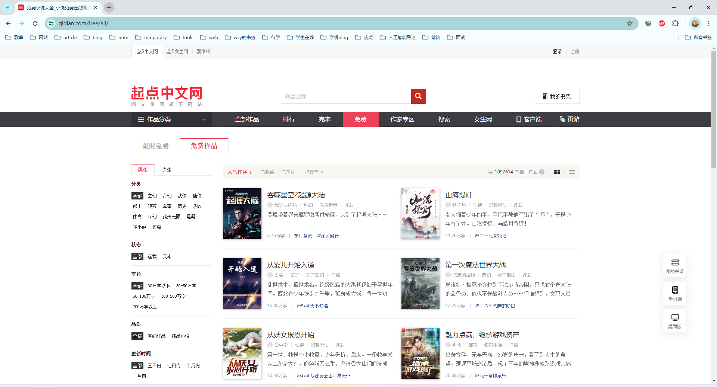
点进某篇小说的详情，
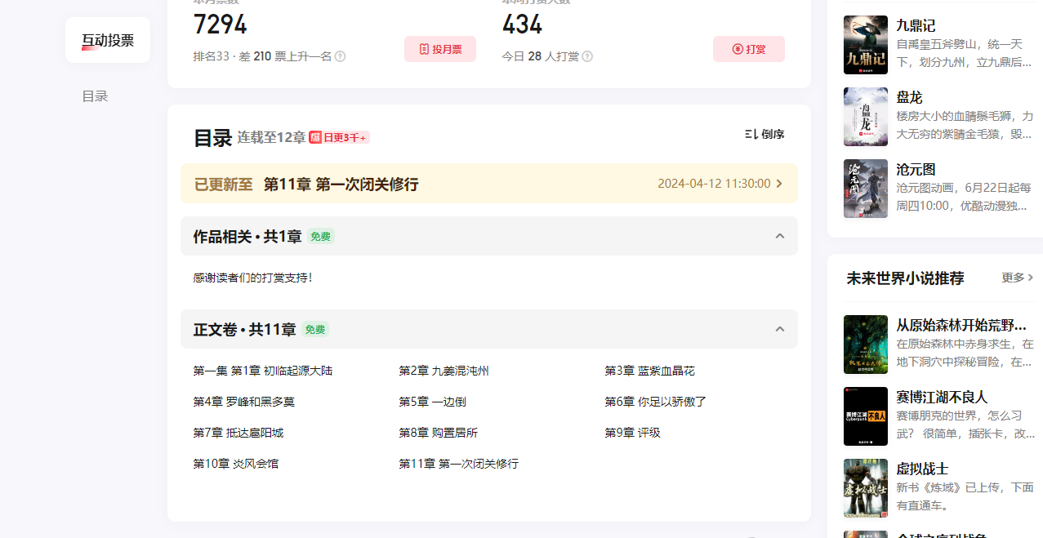
会展示书籍的目录，这里包含了所有需要爬取的章节。
- 反爬技术
此网站为了防止书籍内容被爬取，使用了多样的反爬技术。
首先当我们想要打开网页控制台看一下network中的请求时，其在js中捕获此行为并进行了阻止，页面会被清空我们会被拦截。
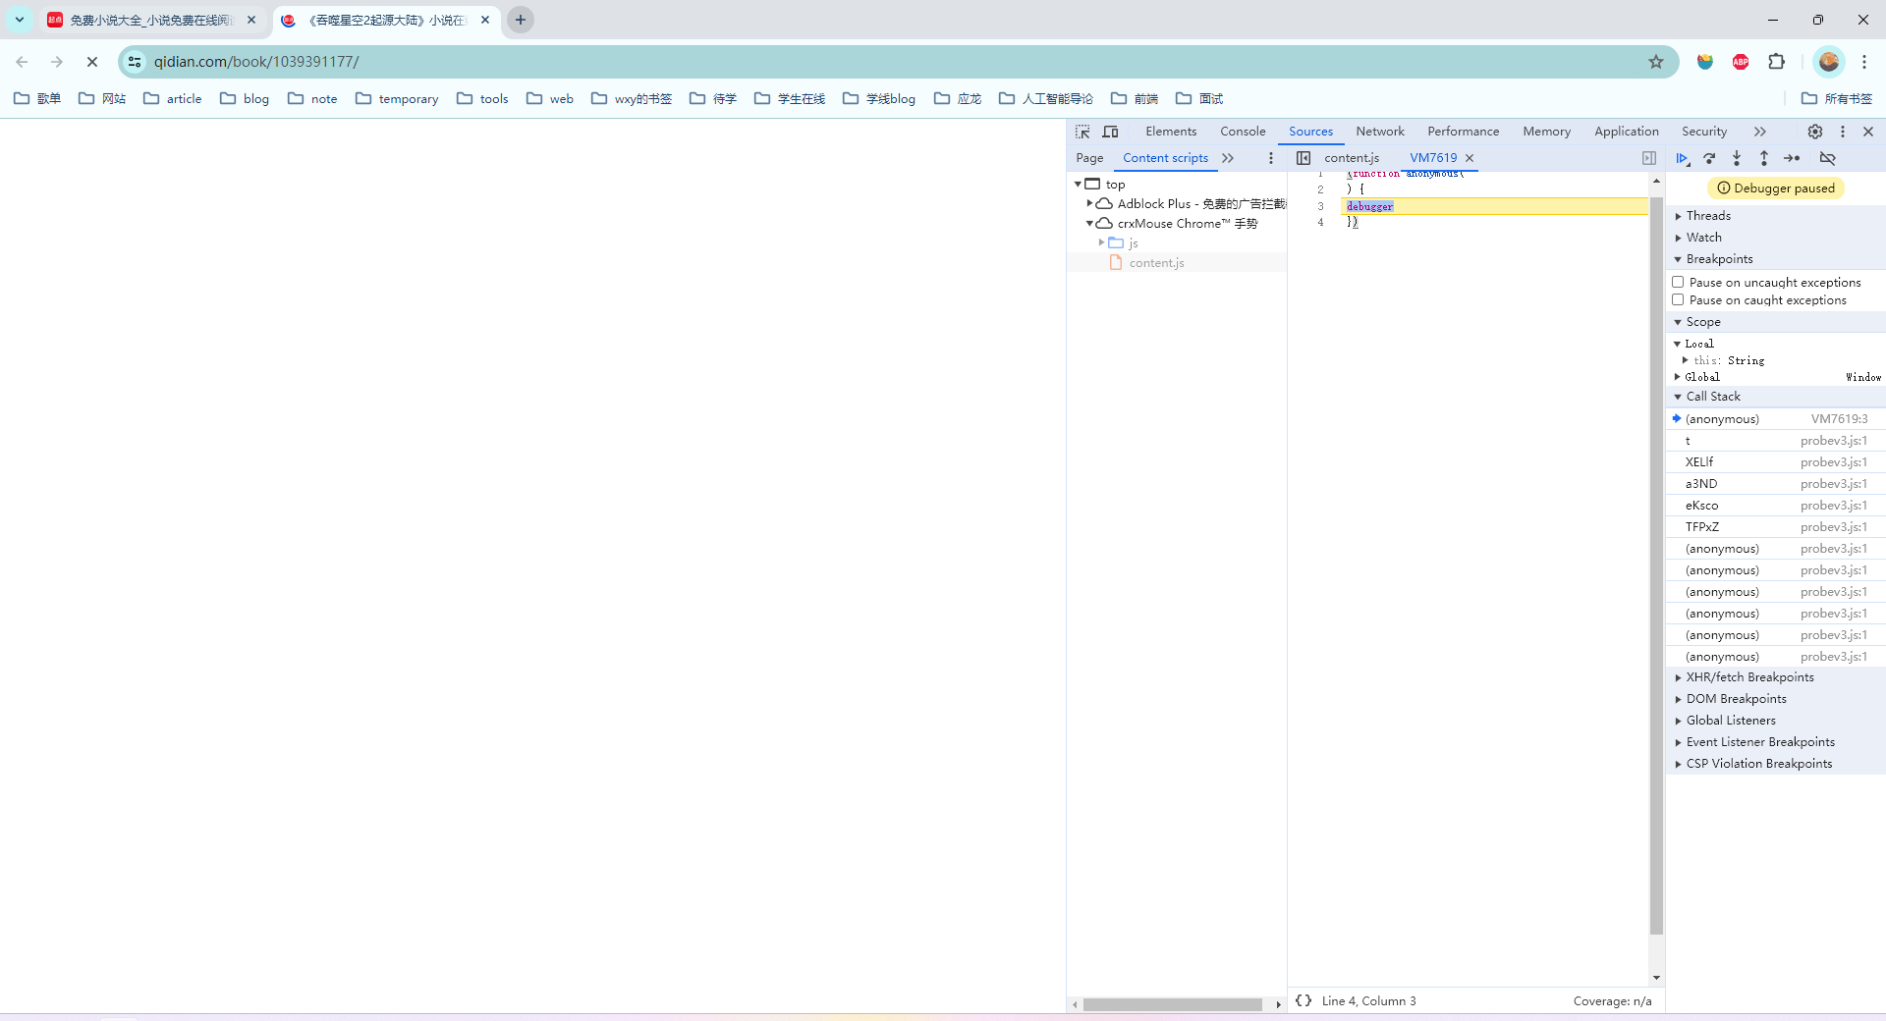
然后我们尝试通过postman和python的request库直接访问此网址。发现返回值均是无意义的网页或者警告，说明我们的行为被识别并阻拦了。
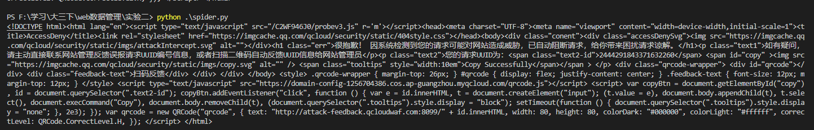
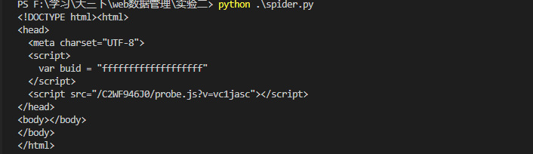
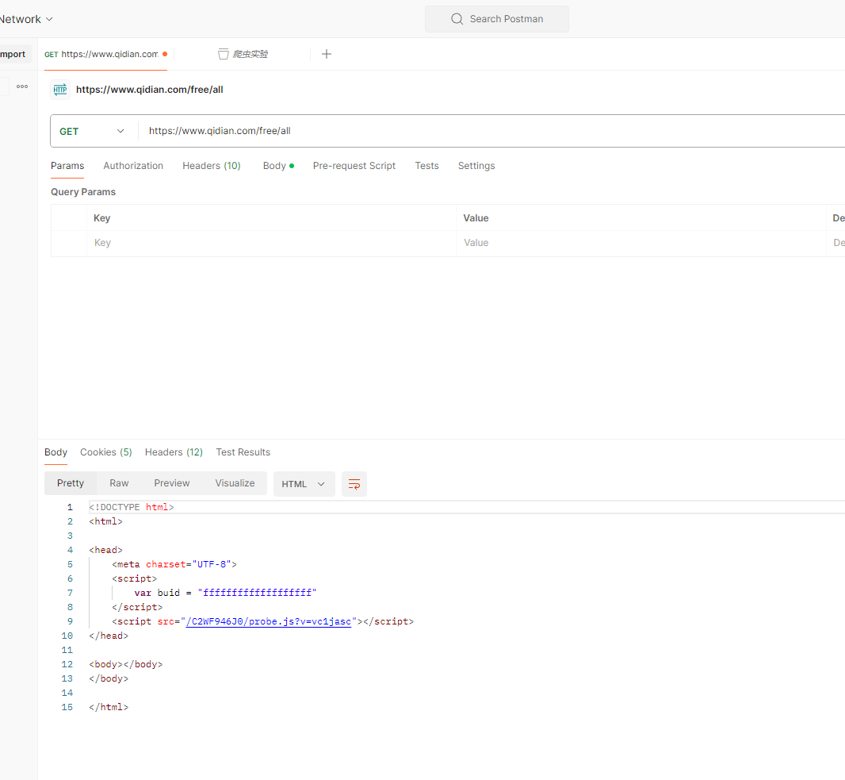
然后观察控制台中的信息，发现网站是保存了cookie的，猜测此网站是通过cookie和UA联合判断访问来源的。
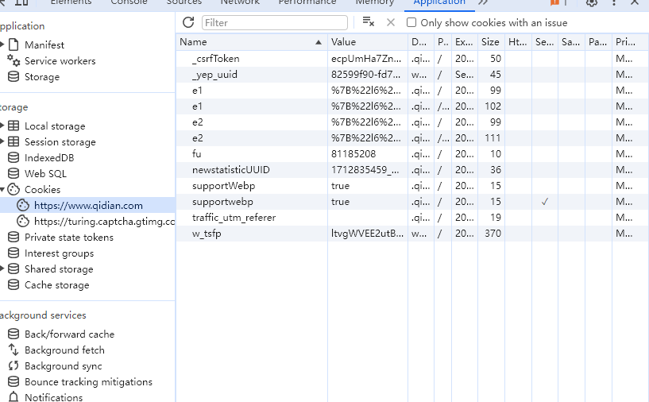
从控制台复制下网页cookie，然后粘贴到postman的header字段中。发现可以正常获取到请求了（postman自动填充了UA）。
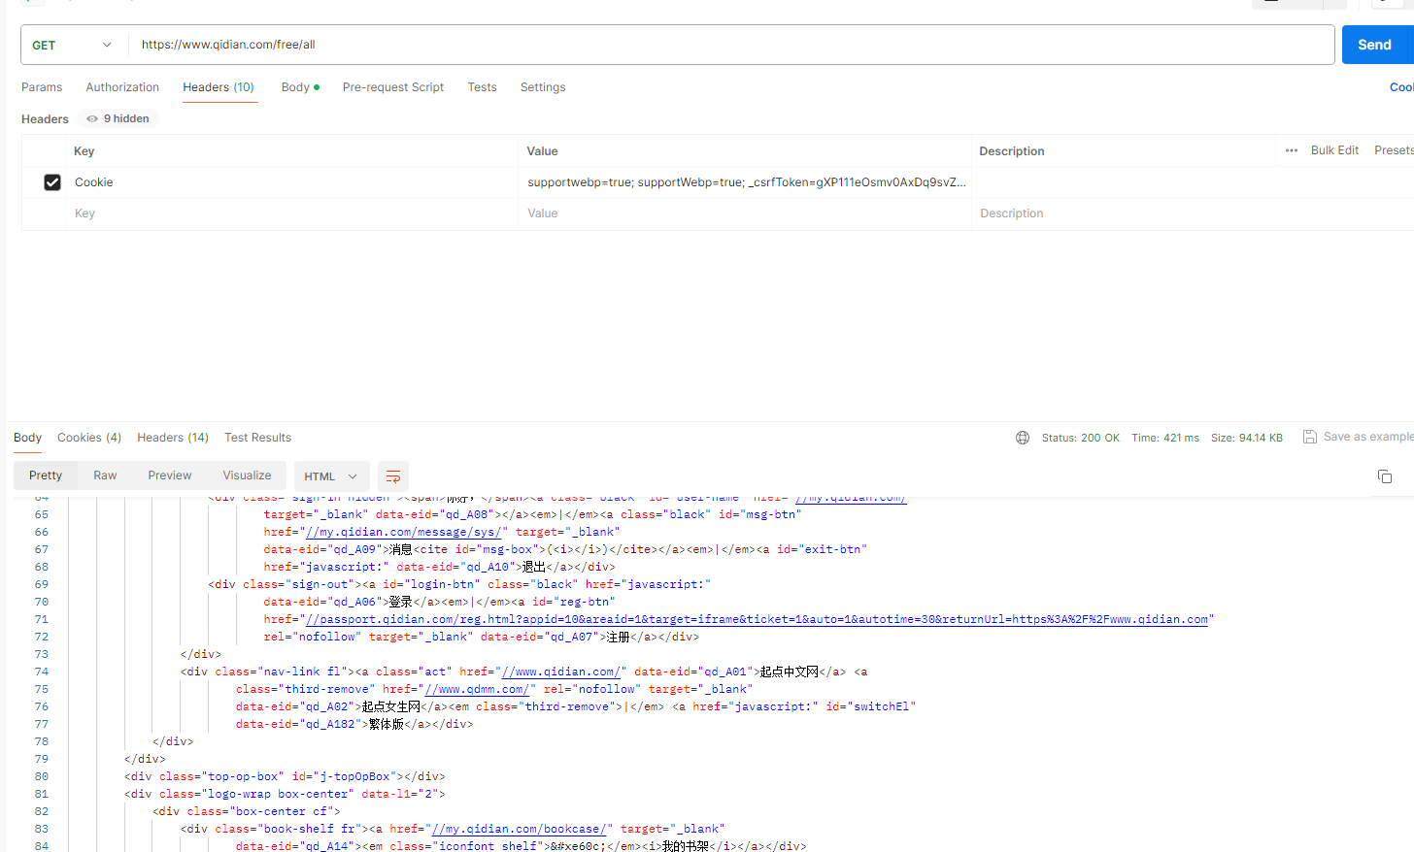

开发工具
开发语言依旧采用了python。
使用request模块进行网络请求。
使用lxml模块中的etree类进行网页容器的提取和操作。
使用fake_useragent来生成随机的UA。
使用urllib模块中的unquote方法来处理URL格式的字符串。
使用logging库来打印错误日志。
使用json库来处理对象，并进行对象的保存。

操作过程
- 工作思路
首先测试使用request模块携带随机的UA和固定的cookie能否爬取到正确的数据，从网页中将cookie复制下来，然后生成一个headers如下：
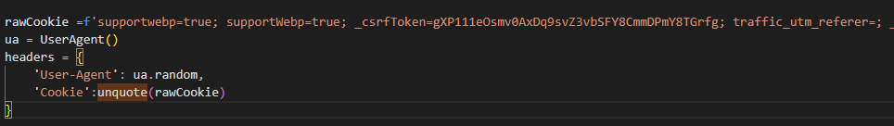
然后编写代码测试使用此headers能否获取到数据，
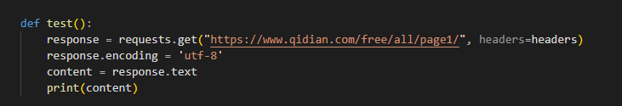
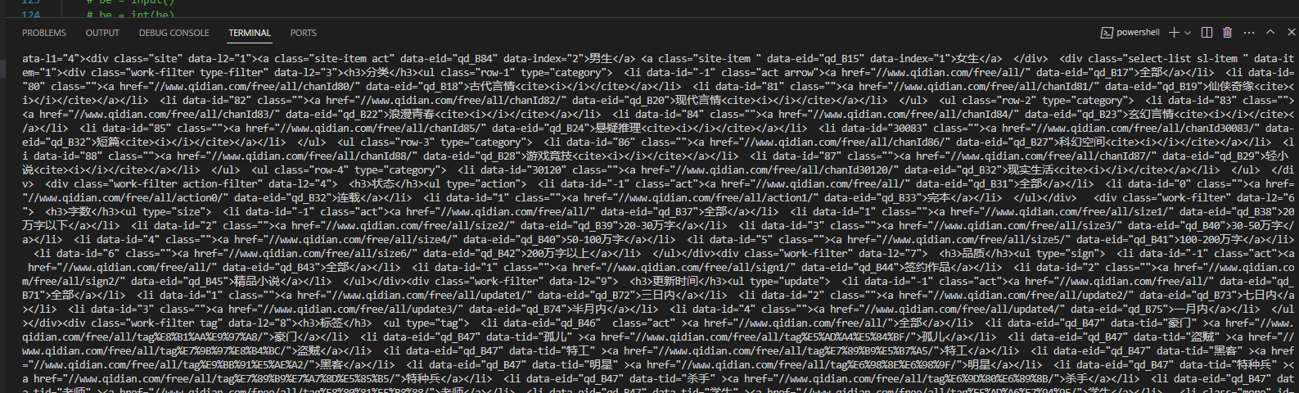
发现提取到了完整正确的网页。然后只要与实验一类似的分析网页构成并抓取清洗数据即可。
首先观察书籍目录的翻页是如何实现的。
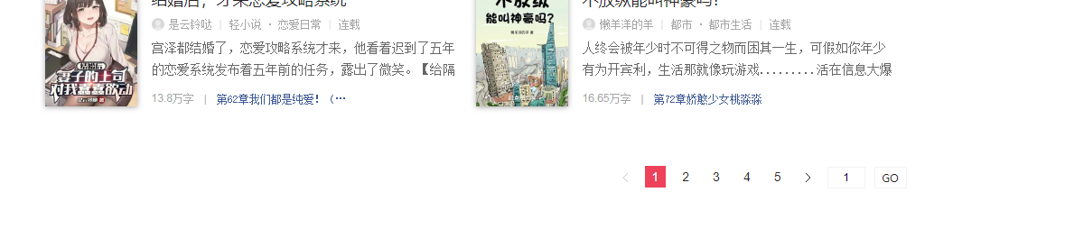
我们点击第二页，观察网页的url。
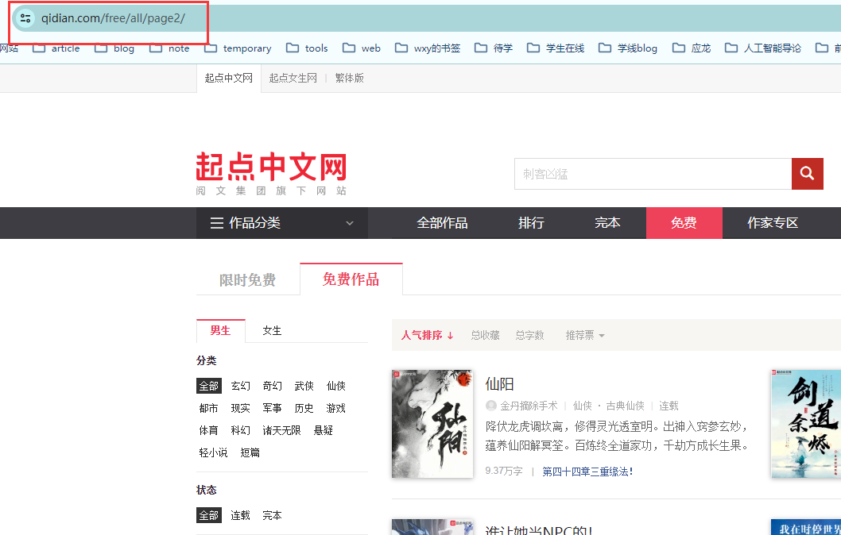
可以看出实际上是使用page+页号的形式实现的翻页。这就好办了。我们只要分析每一页的构成，然后循环翻页即可。
然后观察每一页目录的网页格式，发现与书籍相关的容器如下
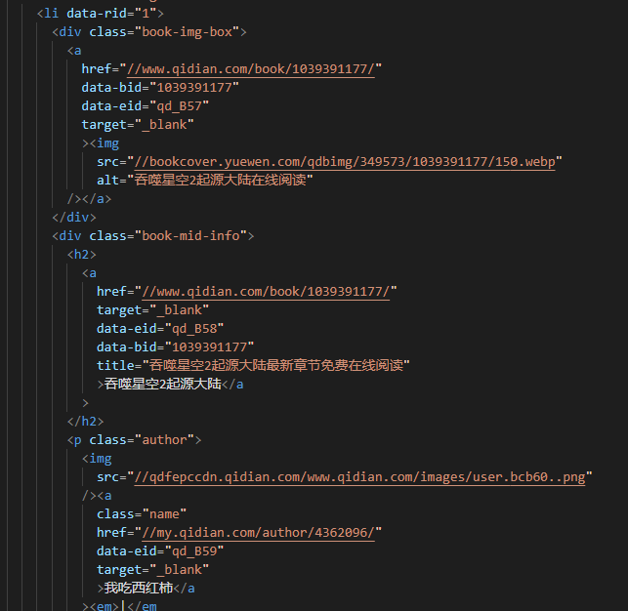
发现书籍的url写在一个class为book-mid-info的容器中的第一个a元素中。所以我们使用etree解析提取到这个url即可获取到某本书的主页的url。
然后我们观察一本书的主页信息。页面信息有点乱，但是定位到需要的位置之后可以发现，具体章节的url写在一个class为chapter-item的li元素的第一个a元素的href中。直接提取即可。
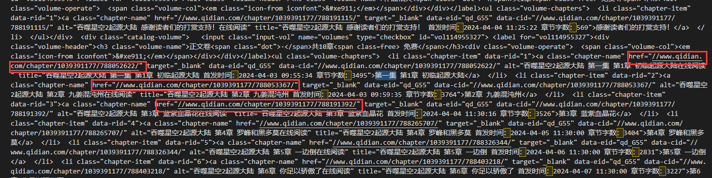
这样我们就可以获取到每本书每个章节的url了。为了避免爬取具体章节的时候出现问题，我们可以先将这些url信息以json的格式保存为urls.json。然后依据这个json再去爬取具体章节。具体操作见源代码分析
然后就是最后一步，我们需要进去每个章节网页，观察其章节内容是如何呈现的。
这个网页也比较乱，但是我们可以发现每段文字都是以一个p标签的形式嵌套在全局唯一的一个main标签中的。
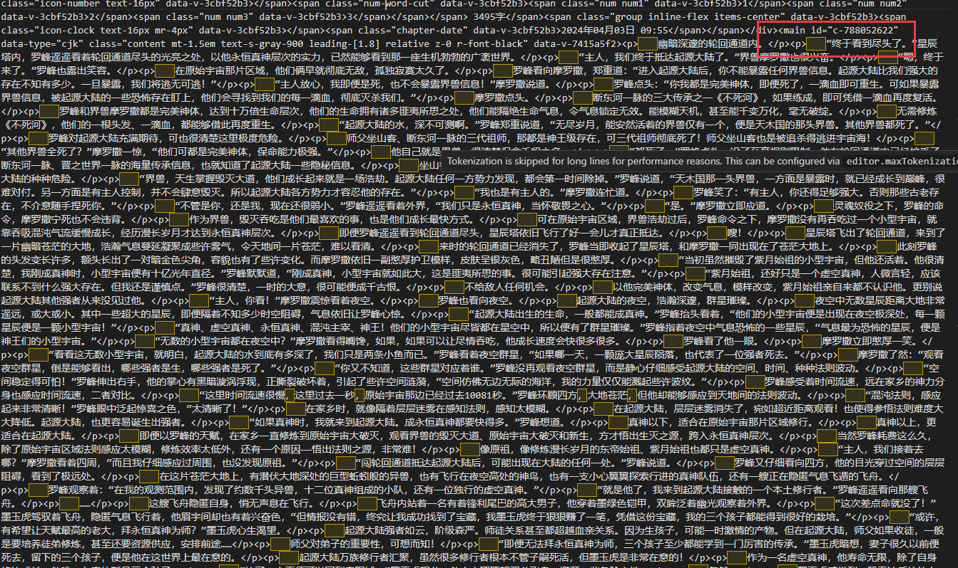所以我们只要获取到所有的这些p标签，然后依次写入到文件中即可。
- 源代码分析
首先需要克服网站的反爬，我们使用fake_useragent和cookie来生成一个headers填充到后续每个发起的请求中。
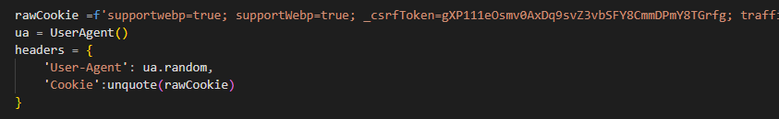

依据上面分析的思路，我们先获取所有书所有章节的url信息，然后依据这些url信息依次爬取章节。开爬！
首先编写一个getIndexOfChapters函数来枚举页，并调用getUrlsForOnepage来爬取某页的所有书籍信息。
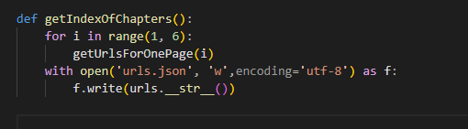
getUrlsForOnePage是用来获取某本书的详细信息的，通过https://www.qidian.com/free/all/page{num}我们获取到某页的html，然后提取其中的所有书籍主页的url。然后使用getOneBook方法获取到这本书的详细信息，并把它放到urls数组中。
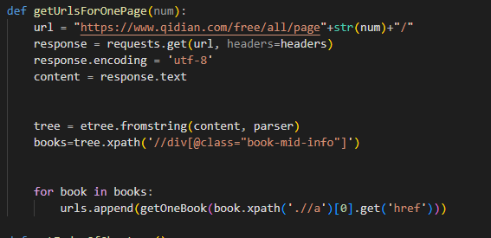
然后查看getOneBook中的方法，他的主要功能是爬取一本书的所有章节的url并生成最终一本书的所有url信息。
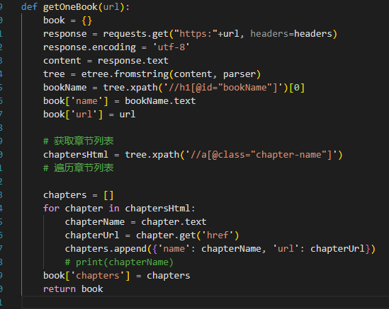
可以看到，这里先访问一个书籍的主页，然后把name和url信息保存下载，然后找到所有的章节列表，遍历这些列表从中提取章节名称和url，作为书籍的chapter对象列表保存起来。
这样就得到了所有的urls信息，如下：
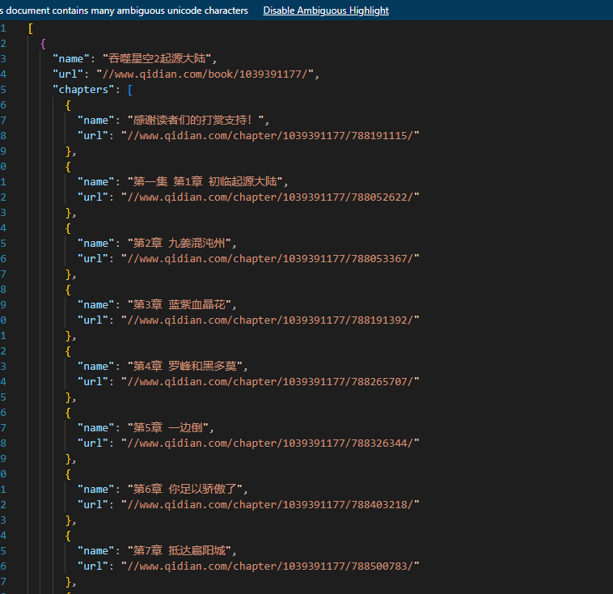
然后就可以开始爬取每个章节的具体内容了。
我们遍历这个urls的json文件。这里be是用户输入的从第几本书开始下载，便于中断之后继续爬取。然后我们提取每本书的url信息，交给downloadBook去下载。
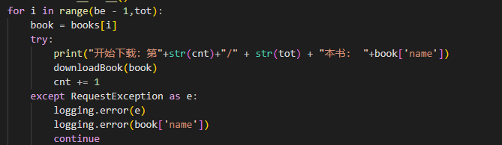
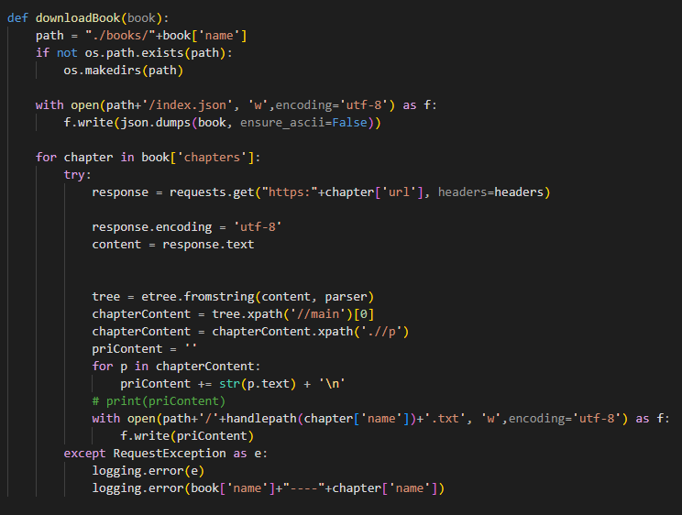在downloadBook中实现了主要的功能。首先根据书名，在books文件夹下建立一个子文件夹，然后把这本书的url信息以json的形式保存在这个文件夹下，便于出错后后续下载。
然后遍历这本书的所有章节的url，使用request库获取到html后，提取main标签中的所有p标签，然后遍历这些标签拼接起来形成一个完成的文章。最后写入到本书文件夹下的一个txt中，命名就是章节名称。需要注意的是在windows中对于文件名是有要求的，所以这里自己实现了一个handlepath方法来处理文件名，防止出现异常。

数据爬取及后处理
然后就可以开始爬取了，所有ERROR信息会被记载在log.txt中，在控制台可以看到下载进度。
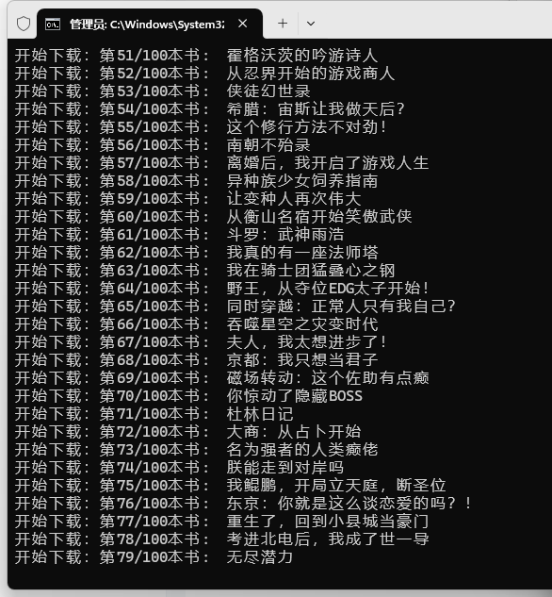
最终爬取到了100本书，共47.7MB的文本数据。
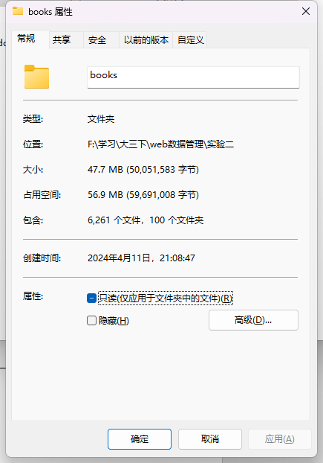
以文件夹的形式保存每本书，然后每本书的章节以txt的形式保存在其文件夹下。
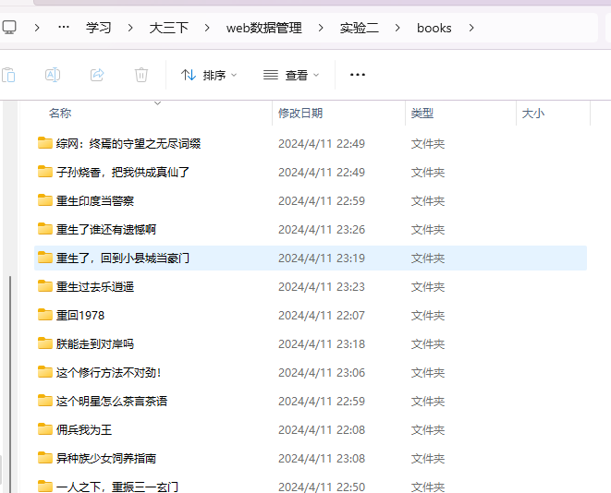
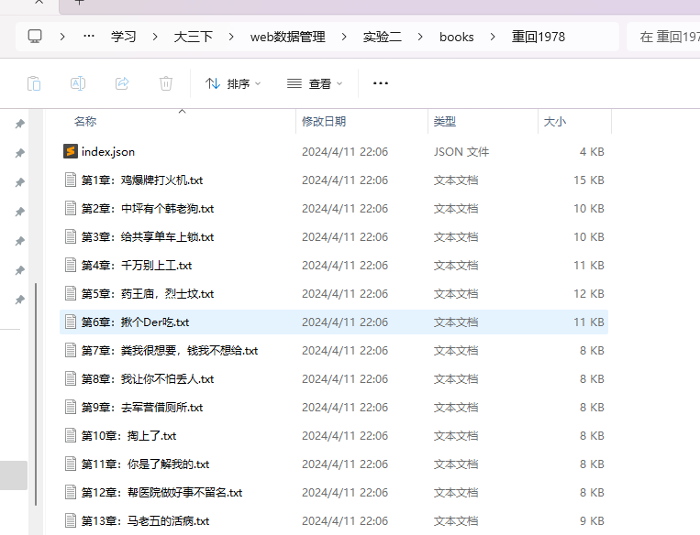

结论分析与体会：
通过这次实验，我探索找到了一个网站的反爬机制，对于cookie和useragent有了更加深入的了解。进而使用fake_useragent模块和网页cookie生成headers来进行伪装从而拉取到网页。

